Net Metering
Τελευταία Νέα για net metering (28-04-2015): 8 Μαίου 2015 ανοίγει η διαδικασία κατάθεσης αιτήσεων για Net Metering στον ΔΕΔΔΗΕ (ΔΕΗ) για καταναλωτές χαμηλής τάσης. Έως 100KWp ηπειρωτική Ελλάδα, 50kWp Κρήτη, έως 20kWp Κυκλάδες, Πελοπόνησσός και Νότια Εύβοια. Η ΔΕΗ εξέδωσε πληροφοριακό υλικό για net metering (ερωτήσεις-απαντήσεις-διαδικασία κα.). Το κείμενο που ακολουθεί για net metering είναι ενημερωμένο.
Το net metering είναι μέθοδος συμψηφισμού ενέργειας από φωτοβολταϊκά και άλλες ΑΠΕ. Σε αντίθεση με τα φωτοβολταϊκά με ταρίφα (feed-in tariff), στα συστήματα net metering ο συμψηφισμός παραγώμενου και καταναλισκόμενου ρεύματος είναι ενεργειακός (σε kWh) και όχι "λογιστικός" (σε €). Και τα μεν και τα δε ανήκουν στην μεγάλη κατηγορία των διασυνδεδεμένων φωτοβολταϊκών on-grid ή grid-connected systems διεθνώς (σε αντίθεση με τα αυτόνομα φωτοβολταϊκά - off grid) όπου υπάρχει σύνδεση με το δημόσιο δίκτυο. Το net metering έχει αναρίθμητα πλεονεκτήματα και προσφέρει άμεση απόσβεση για τον ενδιαφερόμενο, ενώ προστατεύει το περιβάλλον χωρίς να επιβαρρύνει τον κρατικό προϋπολογισμό.

Net Metering στην Ελλάδα
Το net metering είναι πλέον από τον Ιανουάριο του 2015 (ΦΕΚ) νόμιμο και στην Ελλάδα και από 8-5-15 ανοίγει η διαδικασία στον δεδδηε (ΔΕΗ). Εδώ και αρκετά χρόνια το net metering αποτελεί τον κύριο τρόπο συμψηφισμού ενέργειας με φωτοβολταικα σε πολλές χώρες του κόσμου. Οι τεχνολογίες των ανανεώσιμων πηγών ενέργειας έχουν πλέον ωριμάσει και περνούν από την φάση των κρατικών επιδοτήσεων στην ισοτιμία με τις συμβατικές πηγές και την άμεση χρήση τους για αυτοκατανάλωση.
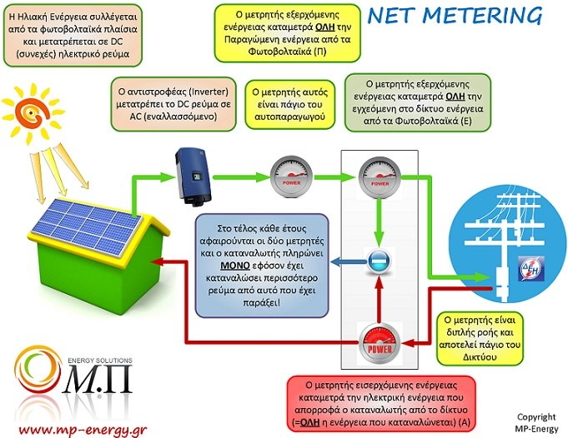
Ένα χαρακτηριστικό παράδειγμα αυτοκατανάλωσης ενέργειας είναι το net metering (ή συμψηφισμός ηλεκτρικής ενέργειας). Το net metering (νετ μετερινγκ) είναι το μέλλον των τεχνολογιών ΑΠΕ καθώς δεν απαιτεί επιδοτήσεις από το κράτος, ούτε δεσμεύσεις από καμία πλευρά. Στην Ελλάδα το net metering ονομάζεται επισήμως αυτοπαραγωγή (ή αυτοκατανάλωση ή ιδιοκατανάλωση) ρεύματος και ενέργειας.

Τι είναι το net metering
Το net metering συνίσταται στην αυτοκατανάλωση της παραγόμενης ενέργειας από ανανεώσιμες πηγές όπως είναι τα φωτοβολταϊκά. Ουσιαστικά με το net metering γίνεται ενεργειακός συμψηφισμός της παραγόμενης ενέργειας από τα φωτοβολταϊκά στην στέγη ενός κτιρίου με την καταναλισκόμενη ενέργεια από το νοικοκυριό ή την επιχείρηση. Η περίσσεια ενέργειας διοχετεύεται στο δίκτυο είτε με κάποια αποζημίωση είτε όχι (στην Ελλάδα το 2015 χωρίς αποζημίωση).
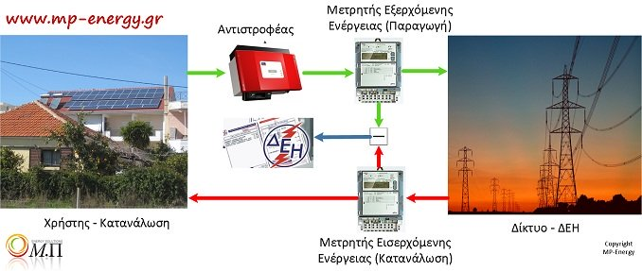

Το net metering αποτελεί την καλύτερη λύση για εξάλειψη του κόστους ρεύματος για νοικοκυριά και επιχειρήσεις ενώ μπορεί να εξαλείψει και το κόστος θέρμανσης-κλιματισμού αν συνδυαστεί κατάλληλα με μία αντλία θερμότητας για παράδειγμα.

Σύμφωνα με στοιχεία της Helapco:
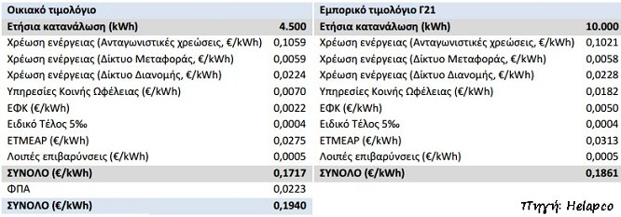
Σύμφωνα με την Helapco (ΣΕΦ) αν αφαιρέσουμε τις ΥΚΩ τότε ο οικιακός καταναλωτής θα συμψηφίζει περίπου 0,186€/kWh και ο εμπορικός Γ21 στα 0,165€/kWh. Συνεπώς για κάθε kWp εγκατεστημένου φωτοβολταϊκού εξοικονομούμε 1.600kWh ετησίως ηλεκτρικής ενέργειας και το οικονομικό όφελος λογίζεται σε περίπου 300€.

Διαδικασία - Δικαιολογητικά για Net Metering
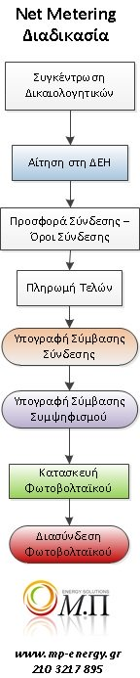
Η διαδικασία για τη διασύνδεση ενός φωτοβολταϊκου συστήματος net metering είναι απλή και την αναλαμβάνει η εταιρεία μας. Τα βήματα συνοψίζονται στο διάγραμμα δεξιά.
Για την κατάθεση της αίτησης για net metering στον δεδδηε (ΔΕΗ) απαιτούνται συνοπτικά τίτλοι ιδιοκτησίας του ακινήτου (ή μισθωτήριο) και έγγραφη βεβαίωση από τους υπόλοιπους συνιδιοκτήτες οτι επιτρέπουν την εγκατάσταση φωτοβολταϊκού από τον ενδιαφερόμενο (σε περίπτωση πχ πολυκατοικίας).
Τα υπόλοιπα έγγραφα είναι τεχνικές εκθέσεις, σχέδια και φυλλάδια ή υπεύθυνες δηλώσεις μηχανικού που αφορούν τον εγκαταστάτη του συστήματος.
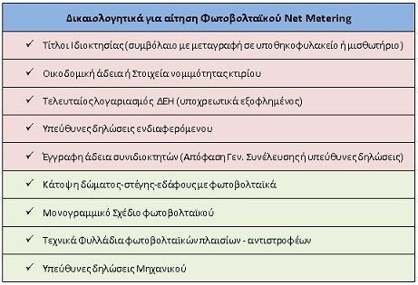
Ο ΔΕΔΔΗΕ μετά την αίτηση πρέπει σε 1 μήνα να στείλει την προσφορά σύνδεσης, η οποία ισχύει για 3 μήνες. Μέσα στο 3μηνο ο ενδιαφερόμενος καταθέτει δικαιολογητικά και αίτηση για Σύμβαση Συμψηφισμού η οποία καταρτίζεται από το ΔΕΔΔΗΕ εντός 15νθημέρου. Στη συνέχεια κατασκευάζεται το φωτοβολταϊκό και κατατίθεται αίτηση ενεργοποίησης.

Νομοθεσία net metering - Σύνοψη
Σύμφωνα με την ελληνική νομοθεσία (Nόμος για αυτοπαραγωγή - Υπουργική Απόφαση net metering - Εγκύκλιοι και πληροφοριακό υλικό από ΔΕΗ) για το net metering:
- Μέγιστο όριο είναι τα 20kWp ή το μισό της συμφωνημένης ισχύος για το διασυνδεδεμένο σύστημα με άνω όριο τα 500kW
- Μέγιστο όριο τα 5kWp για μονοφασικό μετρητή (ειδάλλως πρέπει να γίνει επαύξηση)
- Μέγιστο όριο τα 10kWp (μέγιστο όριο 20kWp - μισό συμφωνημένης ισχύος) στο Μή διασυνδεδεμένο σύστημα (νησιά) εκτός από Κρήτη (20kW - 50kW άνω όριο)
- Σε Πελοπόννησο και Νότια Εύβοια άνω όριο τα 20kWp
- Μπορεί να το εγκαταστήσει και ο μισθωτής ενός ακινήτου (ή μετά από δωρεάν παραχώρηση)
- Η καταμέτρηση και ο συμψηφισμός γίνεται σε κάθε εκκαθαριστικό λογαριασμό και η διαφορά ενέργειας πιστώνεται στον επόμενο συμψηφισμό για 1 χρόνο
- Σε πολυκατοικία μπορούν να το εγκαταστήσουν περισσότεροι του ενός
- Κάθε φωτοβολταϊκό net metering πρέπει να αντιστοιχίζεται σε ΕΝΑ και μόνο μετρητή
- Μπορεί να τοποθετηθεί σε στέγη-δώμα ή κήπο-έδαφος ακόμη και σε όμορο χωράφι
- Προς το παρόν μπορούν να τοποθετηθούν μόνο φωτοβολταϊκά
- Πρέπει να έχουν εξοφληθεί όλοι οι λογαριασμοί ΔΕΗ
- Το κόστος στη ΔΕΗ είναι κάτω από 400€ έως 55kWp
- Επαύξηση λειτουργούντος συστήματος μετά από νέα αίτηση και προσφορά σύνδεσης
- Μπορεί ένα φωτοβολταϊκό με ταρίφα να μετατραπεί σε φωτοβολταϊκό net metering με νέα σύνδεση
- ΔΕΝ επιτρέπεται στον ίδιο μετρητή να αντιστοιχίζονται περισσότερα του ενός φωτοβολταϊκά (πχ φωτοβολταϊκό με ταρίφα και net metering)
- Δεν υπάρχει περιορισμός κατά άτομο των φωτοβολταϊκών με net metering που μπορεί να έχει
- Σε εργοταξιακές παροχές δεν μπορεί να γίνει συμψηφισμός με net metering καθώς δεν θεωρούνται μόνιμες

Πώς γίνεται ο συμψηφισμός με Net Metering
Ο αυτοπαραγωγός net metering χρεώνεται την διαφορά Απορροφώμενης (Α) - Εγχεόμενη (Ε) ενέργεια εφόσον είναι θετική (αν είναι αρνητική δεν χρεώνεται - το περίσσευμα το "χαρίζει").
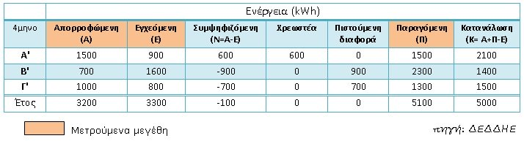
Οι ρυθμιζόμενες χρεώσεις υπολογίζονται ως εξής:
- Tο ΕΤΜΕΑΡ λογίζεται βάσει της απορροφώμενης ενέργειας (Α), επί την αντίστοιχη χρέωση.
- H Χρέωσης Χρήσης Συστήματος και η Χρέωσης Χρήσης Δικτύου υπολογίζεται βάσει της απορροφώμενης ενέργειας, επί την χρέωση.
- Η χρέωση για ΥΚΩ (υπηρεσίες κοινής ωφέλειας) υπολογίζεται βάσει της καταναλισκόμενης ενέργειας (Κ=Α+Π-Ε), επί την αντίστοιχη χρέωση.

Απόσβεση net metering - Παραδείγματα
Η απόσβεση ενός συστήματος net metering είναι ανάλογα με το μεγεθός του κάτω από 5 χρόνια και αντίστοιχα η απόδοση της επένδυσης ξεπερνά το 20%!
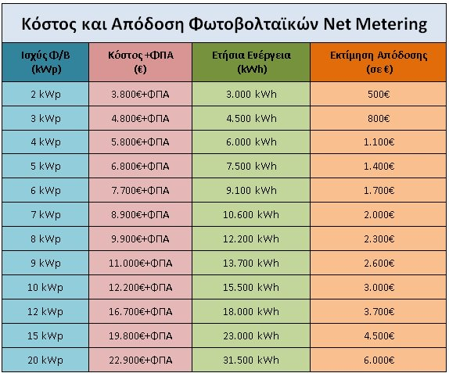

Net metering για κατοικία
Ένα σπίτι (100τμ) με κατανάλωση 5.000kWh και αντλία θερμότητας με κατανάλωση 3.000kWh (ετησίως) θα πλήρωνε στη ΔΕΗ 1.900€. Με ένα φωτοβολταικό netmetering 5kWp με κόστος κάτω από 8.000€ (με ΦΠΑ) θα εκμηδενίσει το κόστος ρεύματος. Η απόσβεση θα γίνει σε λιγότερο από 5 χρόνια! Απόδοση επένδυσης 20%!
Ακόμη και μία μικρή κατοικία με ενεργειακές ανάγκες κάτω από 3.000kWh και κόστος ηλεκτρισμού περίπου 500€ ετησίως, με ένα σύστημα νετ μετερινγκ 2kWp κόστους περίπου 4.000€ θα αποσβέσει την επένδυσή της σε λιγότερο από 8 χρόνια.

Net Metering για Ξενοδοχείο
Αν πάμε σε ένα παράδειγμα μικρής επιχείρησης (ξενοδοχείο) που εγκαθιστά ένα σύστημα net metering ισχύος 20kWp με κόστος 23.000€+ΦΠΑ, τότε το ξενοδοχείο θα μειώσει κατά τουλάχιστον 30.000kWh ετησίως τους λογαριασμούς της, δηλαδή περισσότερο από 5.000€ εξοικονόμηση. Αν ληφθεί υπόψην οτι η δαπάνη εκπίπτει κατά ποσοστό 26% (ανουάριος 2015) τότε η απόσβεση της επένδυσης αγγίζει τα 3 έτη.
Σε κάθε περίπτωση δεν πρέπει να ξεχνάμε οτι τα φωτοβολταϊκά και μετά από 25 χρόνια θα λειτουργούν εξίσου καλά, γεγονός το οποίο σημαίνει οτι το κεφάλαιό μας θα παραμένει δικό μας να το αξιοποιήσουμε κατα το συμφέρον μας (είτε προσθέτοντας μπαταρίες και φτιάχνοντας ένα αυτόνομο σύστημα ηλεκτροδότησης, είτε συνεχίζοντας τη σύμβαση αυτοπαραγωγής).

Πλεονεκτήματα net metering
Το net metering έχει αναρίθμητα θετικά χαρακτηριστικά:
- Η κατανάλωση γίνεται κοντά στην παραγωγή μειώνοντας τις απώλειες στα καλώδια
- Ο ιδιώτης ή ο επαγγελματίας δεν εξαρτάται από το κράτος για να επιδοτηθεί και εν τέλει να πληρωθεί για την επένδυσή του
- Τα ελληνικά νοικοκυριά μπορούν να ξεχάσουν το κόστος ρεύματος μια για πάντα!
- Όσες αυξήσεις και αν κάνει η ΔΕΗ δεν υπάρχει επιβάρυνση...
- Η χώρα μας απαλάσσεται από ενεργειακές εξαρτήσεις - κόστη.
- Μειώνονται οι εκπομπές CO2
- Ελαχιστοποιείται η περιβαλλοντική επιβάρυνση περιοχών κοντά σε εργοαστάσια παραγωγής ρεύματος με λιγνίτη

Πηγή: http://www.mp-energy.gr/αυτοπαραγωγη-ενεργειασ/net-metering.html

